La tensione superficiale

Il video si compone di tre parti:
- Esecuzione dell’esperimento, indicazioni dei materiali e del procedimento.
- Spiegazione del fenomeno attraverso immagini schematiche.
- Spiegazione del fenomeno correlato all’esperienza visionata, con inquadrature ravvicinate dell’esperimento svolto.
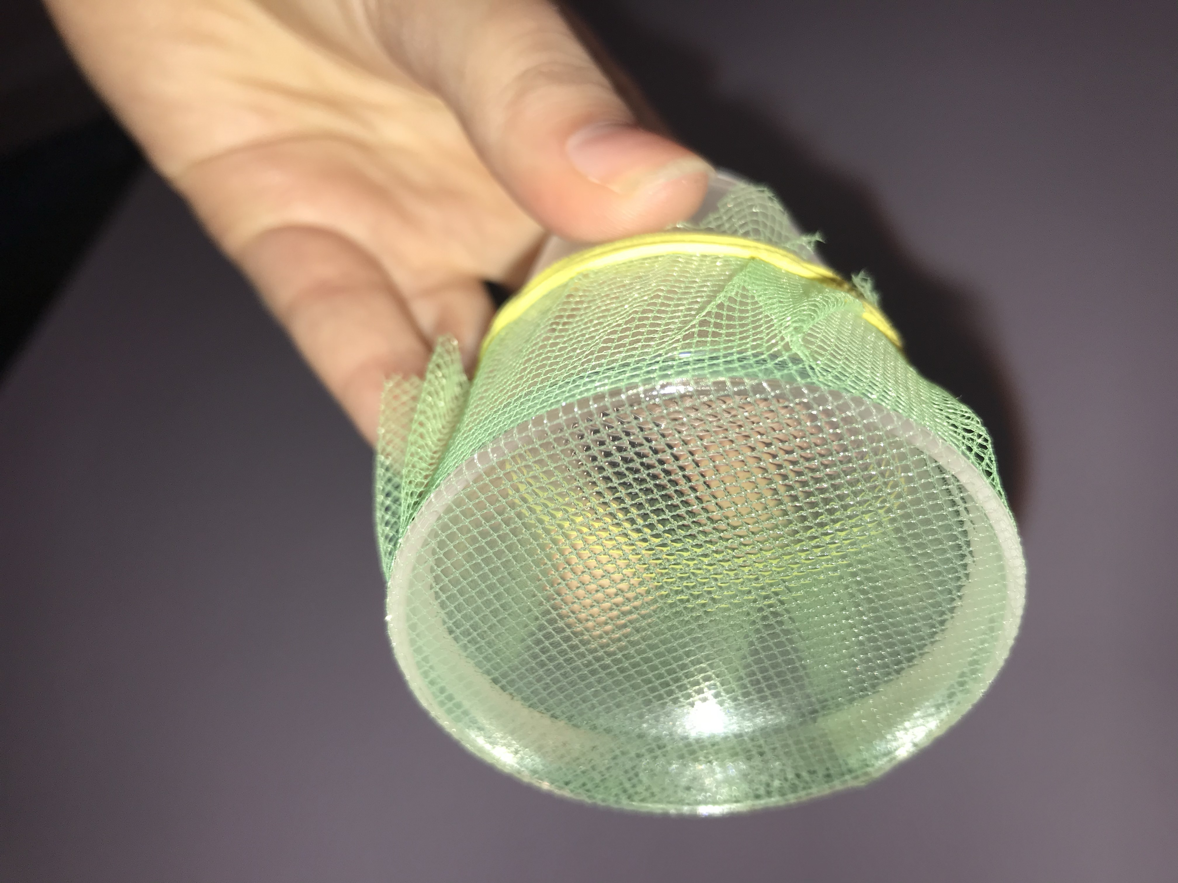
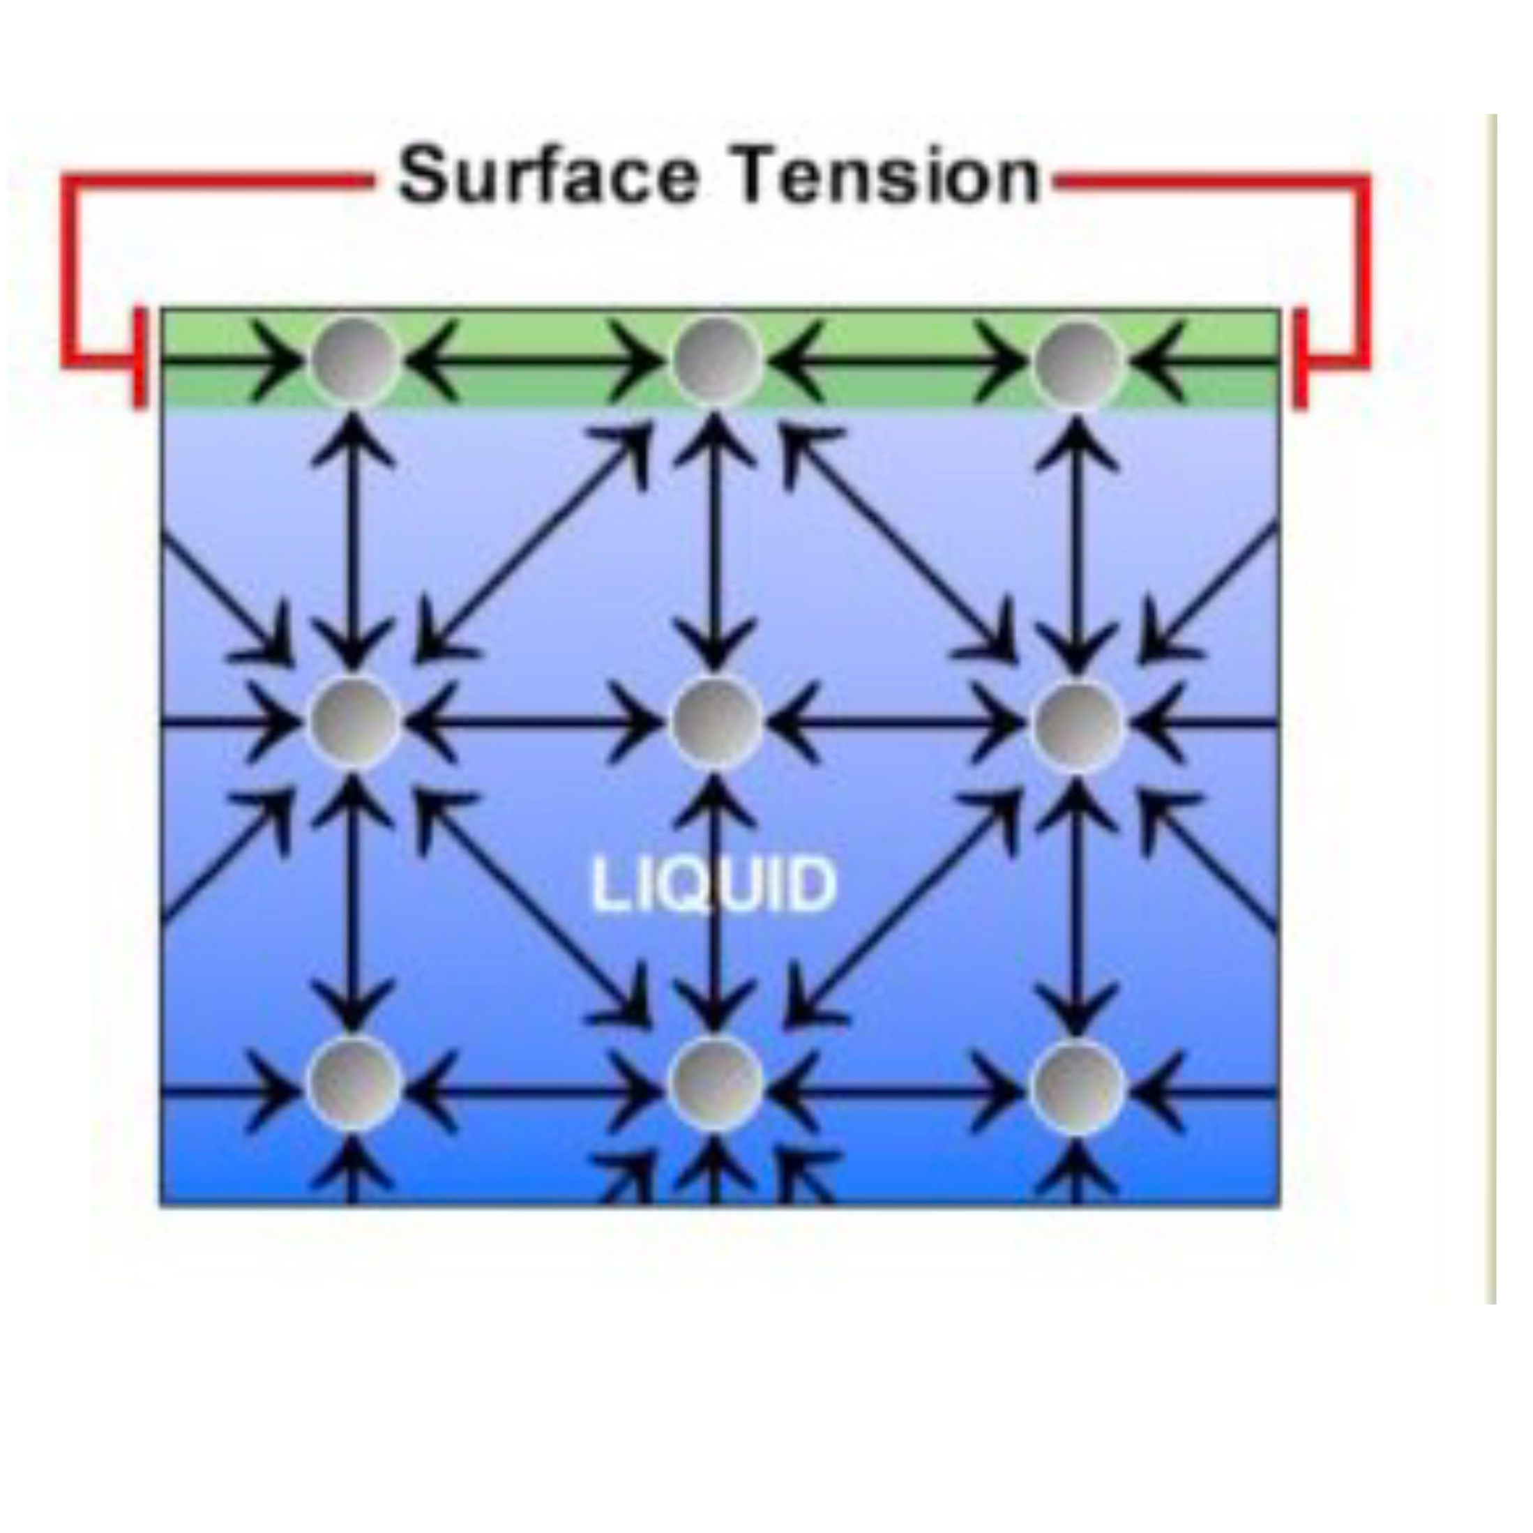
- Curiosità sulla tensione superficiale in natura
Apparato sperimentale:
Materiale occorrente:
- Barattolo/bicchiere
- Acqua
- Elastico
- Un ritaglio di “zanzariera” (retina)
- Supporto rigido e impermeabile
Svolgimento:
- Fissare con l’elastico la retina alla circonferenza del barattolo. Fare in modo che risulti ben tesa.
- Versare dell’acqua all’interno del barattolo, facendola passare attraverso la retina, e riempire il barattolo per 3/4.
- Porre il supporto rigido sulla sommità del barattolo e rovesciare il barattolo.
- Levare con delicatezza il supporto da sotto il barattolo.
Osservazioni:
Nei può notare che l’acqua che non aveva avuto problemi ad entrare, ora non fuoriesce dal barattolo nonostante questo sia capovolto. Se invece si prova ad inclinare il barattolo si osserva che l’ acqua riuscirà a fuoriuscire normalmente. Ciò che consente all’acqua di non fuoriuscire dal barattolo anche se è capovolto è la tensione superficiale.
Contenuti teorici esposti:
Nell’ acqua ogni molecola attrae a sé le sue compagne circostanti. Tuttavia se la molecola si trova al centro del bicchiere può attirare ed essere attirata da ogni molecola che le sta intorno. Al contrario, quelle che si trovano sulla superficie dell’acqua, possono interagire solo con le molecole adiacenti e sottostanti ad esse, non avendo altro liquido sopra di loro. Il punto cruciale è che tutte le molecole d’acqua attraggono con la stessa forza: le molecole sulla superficie del liquido sono attratte solamente dalle forze intermolecolari delle molecole interne, al tempo stesso le molecole superficiali non sono attratte in senso opposto da altre molecole come avviene invece alle molecole all'interno del liquido. Di conseguenza prevale sulla superficie una forza rivolta verso l'interno del liquido. In questo modo si costruisce uno strato di molecole in superficie legate tra attraverso una forza più forte.
In questo caso le molecole d’acqua a contatto con la retina sfruttano questo fitto reticolo, rinforzato anche dalla forza di adesione dell’acqua alla retina, come sostegno, e vi costruiscono sopra una sorta di barriera che regge tutta la massa di liquido soprastante. Questo impedisce all’aria di penetrare all’interno del barattolo e, di conseguenza, all’acqua di uscire. Infatti notiamo che nel momenti in cui incliniamo il bicchierino, l’aria riesce a entrare nel barattolo e questo causa la fuoriuscita dell’acqua.
La tensione è dunque la tendenza delle molecole dei liquidi a stringersi le une alle altre.

Curiosità
Nella parte finale sono inseriti dei riferimenti della tensione superficiale dell’acqua che troviamo in natura. Si parla degli insetti che proprio grazie a questo fenomeno riescono letteralmente a camminare sull’acqua dei laghi.
Sitografia:
https://www.ilpiacerediscoprire.it/esperimenti-tensione-superficiale-arcobaleno-in-un-piatto-di-latte/#more-210
https://www.youtube.com/watch?app=desktop&v=WsksFbFZeeU

